駐台北 韓國貿易館-韓國駐台商務辦事處 函
110 臺北市基隆路1段333號22樓2214室
TEL: 02-2725-2324 FAX: 02-2757-7240
發文日期: 2015年 7 月 2日

2015韓國釜山國際水產貿易展
(Busan International Seafood & Fisheries EXPO 2015)

大韓貿易投資振興公社(Korea Trade-Investment Promotion Agency, KOTRA)係韓國駐台商務辦事處，主要協助韓國業者拓展對外貿易，為促進台韓貿易交流窗口，職司業務：舉辦各類貿易商談會、協助廠商前往韓國參觀與參展各式展覽、在台推廣韓國商品以及市場調查等業務事宜。

韓國最具代表性的國際水產貿易博覽會「2015釜山國際水產貿易展」，將於2015年10月29日(四)至10月31日(六) 假 韓國釜山國際會展中心(BUSAN Exhibition & Convention Center)盛大展開。2014年邀請29個國家，381家企業，791個展出攤位。展覽期間包含國際水產論壇、養殖技術研討會、採購商談會等活動，相信將為廣大參展商與國際買家帶來新的商機。謹此誠摯邀請 貴處前往參與，感受韓國產業脈動，開啟台韓貿易契機。歡迎踴躍報名，以免向隅。

敬祝 順心如意 鴻圖大展

梁章錫 館長 敬邀

- 參考資料
展覽名稱 | 2015釜山國際水產貿易展(2015 BISFE)/  Busan International Seafood & Fisheries EXPO 2015
展覽日期 | 2015年10月29日(四) ~ 10月31日(六) 。洽談會時間 : 10月30日(五)
展覽地點 | 釜山國際會展中心 (BUSAN Exhibition & Convention Center)
主辦單位 | 韓國釜山廣域市政府、KOTRA
參考網址 | http://www.bisfe.com/ (韓文/中文/英文網站)
展出項目 | Seafood, Seafood processing machinery and fisheries equipment, Marine Biotechnology
參展  (Exhibitor) | 攤位費用  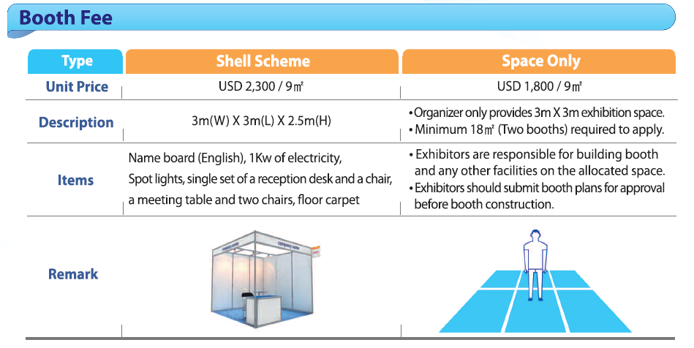  如透過我方申請參展標準攤位，將另提供攤位費補助360 USD。  *因補助名額有限，如超出名額限制經主辦單位通知參與結果
採購洽談  (Buyer) | 參加採購洽談:  透過敝處報名，將爭取3夜住宿支援(入住指定飯店，1公司1間房，最多2人1室)  其他項目:住宿飯店至展覽會場接駁車､申請免費參觀證件 。  (住宿補助皆為1公司1間房，2人1室。如臨時取消行程，須負擔住宿衍生費用。)  * 因補助名額有限，如超出名額限制經主辦單位通知參與結果
承辦人員 | KOTRA韓國駐台商務辦事處 市場行銷組  電 話 : (02) 2725-2324 白湘銀(分機345)  傳 真 : (02) 2725-7240  信 箱：ts.kotratpe@gmail.com
截止日期 | 參展廠商: 2015 年9月30日(三)  採購洽談廠商: 2015年10月7日(三)  (煩請提前報名 以利後續作業 不便之處 敬請見諒)

2015 釜山國際水產貿易展 申請表
Busan International Seafood & Fisheries EXPO 2015
日期: 年 月 日
公司基本資料
統一編號
公司名稱 | 中文：
 | 英文︰
公司地址 | 中文：
 | 英文：
網 站 | http://
經營商品
主要進口國家 |  | 員工數
年營業額 | US$ | 韓國貿易金額 |  | US$
出席人員相關資料
姓 名 | 中文： 名片英文姓名：  護照英文姓名:
職 稱 | 中文： 名片英文職稱/部門：
連絡方式 | 公司電話：( ) 傳真電話：( )
 | 行動電話： 電子郵件：
參與項目 | - 參展 參展項目 (需另填英文申請函)
□ 採購商談會 感興趣商品 ______________________________________
(請盡量以英文詳述)
煩請填妥後e-mail或傳真至(02)-2757-7240 後電話確認~謝謝

